警方获嘉许的背后付出

梁文新 [有理儿有面](javascript:void(0);)

**有理儿有面**

微信号 youli-youmian

功能介绍 你说是不是

2021-02-12[原文](https://mp.weixin.qq.com/s?__biz=Mzg3MjEyMTYyNg==&mid=2247523842&idx=2&sn=a45757e6552142569bca8820beb84322&chksm=cef6ca77f9814361d7bcf97e59cd9cbd33a945afc08444381c452a7d44afc8fc98109bbb7ec5&scene=27#wechat_redirect&cpage=47) 发表于

收录于合集





**全文共1029字，1张图，预计阅读时间为3分钟。**

**文章发于“有理儿有面”（youli-youmian），欢迎大家在朋友圈和微信群转发。**

**公众号及其他平台转载请在后台留言。**



▼

本文作者：香港资深媒体人 梁文新

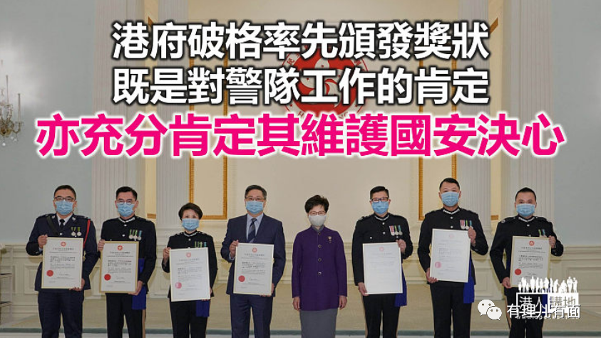

自回归以后，港府每一年都会公布授勋名单，表扬相关人士对香港的重要贡献或在公共及小区服务所付出的努力。不过日前特首林郑月娥就有别以往，率先向前警务处长卢伟聪、现任警务处长邓炳强及5名警队国安处高层，颁发“行政长官公共服务奖状”，以嘉许他们就维护国家安全的重大贡献，并感谢他们为此作出个人牺牲。笔者认为，其实这次除了要表彰各获奖者外，亦是对警队维护国安的工作予以肯定，从止暴制乱到严正执行《港区国安法》，警方一直砥砺前行。

反修例风波中的无私贡献

由前年的反修例风波开始，暴力分子到处破坏捣乱，警队成为事件的磨心。前线警员成为暴力示威者的攻击目标，冲击警方防线、袭警等事件多不胜数。曾经有警员被掟“镪水（强酸性液体）弹”袭击、被利器割颈而受伤，甚至被箭射穿腿，但一众前线警员仍然奋不顾身，维持社会秩序及保护港人的安全，尽全力维护法纪。其后《港区国安法》出台，社会乱局开始落幕，警队国安处克尽职责，之后多名高层面对美国的所谓“制裁”，仍然丝毫没有动摇，坚持严正执法。为守护香港，警队付出了一切，这次获嘉许绝对实至名归。

维护国家安全任重道远

港府向警队高层颁发奖状，除了有嘉许表扬之意，笔者认为还有着其他重要意义。依笔者所见，一方面是政府代表香港市民答谢警方，在反修例风波中所付出的努力及坚持；另外就是表示对警队予以厚望，由于他们肩负维护国安的重责，工作任重道远，亦期望警方日后能够继续坚定不移地履行职责。有别于以往的做法，这次在公布今年的授勋名单之前，就率先颁发相关奖状，情况较为罕见，相信做法是为了突显港府对警队的重视，以及向外界表达对维护国家安全的决心。

获奖的7人名单中，各人早前都被美国列入所谓的“制裁名单”，相信港府亦是有意向美国摆出高姿态作回击。笔者认为港府的做法正确，面对外国势力，他们愈是无理打压，当局就愈是不能退缩，一定要用强以有力的方式作响应，而港人亦要继续支持警方。早前，中联办主任骆惠宁分别到访警察总部和尖沙咀警署，转达中央领导对香港警队和全体纪律部队人员的诚挚问候，并向警队致送“忠诚勇毅、无畏无惧”的锦旗；骆惠宁形容，经过一年多血与火的锻造，警队已经由城市治安警察，发展成为一支维护香港稳定和国家安全的坚强可靠、值得信赖的执法力量。由此可见，不论是中央还是港府，都对警队予以肯定，寄予厚望。

诚如骆惠宁所说，警队已经由城市治安警察，发展成为一支维护香港稳定和国家安全的坚强可靠、值得信赖的执法力量；在未来日子，还有人想在香港“搞革命”？可以休矣。

本文转自港人讲地





**关注公众号：**

**有理儿有面**

**理   性｜   揭   秘｜   探   讨**







### 精选留言

用户设置不下载评论